２０１８年アルミニウム市況のまとめと展望
鉄鋼新聞社

ＬＭＥアルミ市況（前場、セツルメント価格）上半期まとめ
●年初：２２５６㌦でスタート
●最高値：２６０２㌦（４月１9日）
●４月頃までジリ安基調で推移も、米国のロシアアルミ生産大手ＵＣルサールに対する制裁を受けて、供給障害懸念が勃発。アルミ市況は急騰。

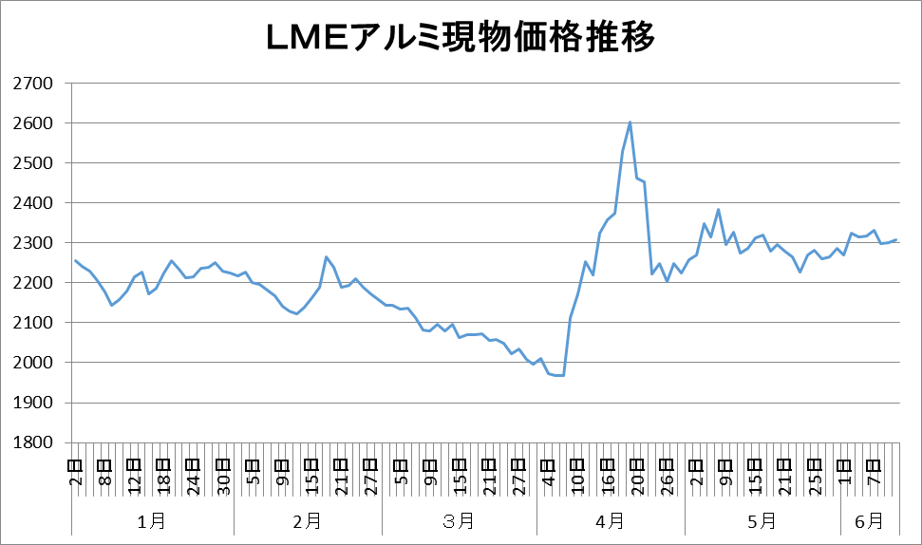

世界のアルミ生産量は６千万～６５００万㌧
ルサール産品のシェアは４２０～４５０万㌧（約７、８％に相当）。
制裁問題が完全に解消された際に一時的な急落が予想されるが、１年を通じて需給バランスが下支え要因になると見込まれる。

◇その他の要因
●米国の通商拡大法２３２条の影響や鉄鋼市況、銅価格の影響について
米国の鉄鋼・アルミ関税適用問題については、製品需給にとっては上げ下げ双方の要素となる。両方の要素が相殺され、スクラップ相場にはあまり大きな変化が起きるとは考えにくい。ただ、スクラップはムードや投機マネーに左右されやすいため、やはり注視が必要。

●鉄鋼市況は短期的な下落局面。
短期的な鉄鋼スクラップ相場は調整があり得る。国内価格に地域差があり、場合によって西は上昇、東が下落ということもあるのでは。秋口以降は内需がけん引して市況は上昇基調になるとの見方が大勢を占めている。

★余談：オリンピックの経済効果★
【2020東京】
経済効果約32兆３千億円。
（東京20兆４千億円、地方11兆９千億円）
【2016リオ】
経費総額３兆４千億～４兆８千億円
（犯罪件数は記録的水準に）
【2012ロンドン】
経済効果約９兆８６００億円
（62万～89万人の雇用創出）
【2008北京】
経済効果14兆８８７０億円

